Министерство науки и высшего образования Российской Федерации

Федеральное государственное бюджетное образовательное учреждение

высшего образования

«Вятский государственный университет»

Колледж ВятГУ

**ОТЧЕТ**

**ПО ДОМАШНЕЙ КОНТРОЛЬНОЙ РАБОТЕ №9**

**«РАБОТА С ТИПИЗИРОВАННЫМИ ФАЙЛАМИ»**

**ПО МДК 05.02 РАЗРАБОТКА КОДА ИНФОРМАЦИОННЫХ СИСТЕМ**

Выполнил: студент учебной группы

ИСПк-203-52-00

Дворников Владислав Максимович

Преподаватель:

Сергеева Елизавета Григорьевна

Киров

2023

**1. Цель работы**

Получить представление об организации хранения и использования информации посредством типизированных файлов, закрепить навыки создания пользовательского интерфейса.

**2. Описание алгоритма**

В данной программе используется база данных SQLite, с помощью которой были реализованы следующие возможности:

* добавление записи в базу данных;
* удаление записи из базы данный;
* поиск записи в базе данных;
* редактирование записи в базе данных;

**3. Код программы**

**unit** main;

{$mode objfpc}{$H+}

**interface**

**uses**

Classes, SysUtils, SQLite3Conn, SQLDB, DB, SQLite3DS, Forms, Controls,

Graphics, Dialogs, DBGrids, Buttons, DBCtrls, StdCtrls, ExtCtrls, add, del,

edit, BASS;

**type**

{ TMain_Form }

TMain_Form = **class**(TForm)

Button_Add: TSpeedButton;

Button_Delete: TSpeedButton;

Button_Edit: TSpeedButton;

Button_Search: TButton;

ComboBox_Search: TComboBox;

DataSource1: TDataSource;

DBGrid: TDBGrid;

Edit_Search: TEdit;

Image_Bakcground: TImage;

Label_Search_1: TLabel;

Label_Search_2: TLabel;

SQLite3Connection1: TSQLite3Connection;

Sqlite3Dataset1: TSqlite3Dataset;

SQLQuery1: TSQLQuery;

SQLTransaction1: TSQLTransaction;

**procedure** Button_AddClick(Sender: TObject);

**procedure** Button_DeleteClick(Sender: TObject);

**procedure** Button_EditClick(Sender: TObject);

**procedure** Button_SearchClick(Sender: TObject);

**procedure** Button_SortClick(Sender: TObject);

**procedure** FormCreate(Sender: TObject);

**procedure** Image_BakcgroundClick(Sender: TObject);

**procedure** Image_HeadingClick(Sender: TObject);

**procedure** Label_Search_1Click(Sender: TObject);

**procedure** SQLite3Connection1AfterConnect(Sender: TObject);

**private**

**public**

**end**;

**var**

Main_Form: TMain_Form;

StreamHandle: HSTREAM;

filemusic: string;

**implementation**

{$R *.lfm}

{ TMain_Form }

**procedure** TMain_Form.FormCreate(Sender: TObject);

**begin**

{DBGrid.Columns[0].Width := 100;}

**try**

SQLite3Dataset1.Open;

SQLite3Connection1.Connected:=True;

**except**

**On** E:Exception **do**

ShowMessage('Ошибка открытия базы: '+ E.Message);

**end**;

**if not** BASS_Init(-1, 44100, 0, Handle, nil) **then**

**begin**

ShowMessage('BASS initialization error');

**Exit**;

**end**;

StreamHandle := BASS_StreamCreateFile(False, PChar('main_music.mp3'), 0, 0, BASS_SAMPLE_LOOP);

**if** StreamHandle = 0 **then**

**begin**

ShowMessage('Error loading music');

**Exit**;

**end**;

BASS_ChannelPlay(StreamHandle, False);

**end**;

**procedure** TMain_Form.Image_BakcgroundClick(Sender: TObject);

**begin**

**end**;

**procedure** TMain_Form.Image_HeadingClick(Sender: TObject);

**begin**

**end**;

**procedure** TMain_Form.Label_Search_1Click(Sender: TObject);

**begin**

**end**;

**procedure** TMain_Form.SQLite3Connection1AfterConnect(Sender: TObject);

**begin**

**end**;

**procedure** TMain_Form.Button_AddClick(Sender: TObject);

**begin**

Add_Form.Edit_animal.Text:='';

Add_Form.Edit_name.Text:='';

Add_Form.Edit_age.Text:='';

Add_Form.ShowModal;

**if** Add_Form.ModalResult <> mrOK **then exit**;

SQLite3Dataset1.Close;

**with** SQLQuery1 **do**

**begin**

SQL.Clear;

SQL.Add('INSERT INTO AnimalTbl(animal, name, age, gender, meal) VALUES(:ANIMAL,:NAME,:AGE,:GENDER,:MEAL)');

ParamByName('ANIMAL').Text:=Add_Form.Edit_animal.Text;

ParamByName('NAME').Text:=Add_Form.Edit_name.Text;

ParamByName('AGE').Text:=Add_Form.Edit_age.Text;

ParamByName('GENDER').Text:=Add_Form.ComboBox_gender.Text;

ParamByName('MEAL').Text:=Add_Form.ComboBox_meal.Text;

ExecSQL;

SQLTransaction.Commit;

Close;

**end**;

SQLite3Dataset1.Open;

**end**;

**procedure** TMain_Form.Button_DeleteClick(Sender: TObject);

**begin**

Del_Form.Edit_id.Text:='';

Del_Form.ShowModal;

**if** Del_Form.ModalResult <> mrOK **then exit**;

SQLite3Dataset1.Close;

**with** SQLQuery1 **do**

**begin**

SQL.Clear;

SQL.Add('DELETE FROM AnimalTBL where id=:ID');

ParamByName('ID').Text:=Del_Form.Edit_id.Text;

ExecSQL;

SQLTransaction.Commit;

Close;

**end**;

SQLite3Dataset1.Open;

**end**;

**procedure** TMain_Form.Button_EditClick(Sender: TObject);

**begin**

Edit_Form.ShowModal;

**if** Edit_Form.ModalResult <> mrOK **then exit**;

SQLite3Dataset1.Open;

**end**;

**procedure** TMain_Form.Button_SearchClick(Sender: TObject);

**begin**

SQLite3Dataset1.Locate(ComboBox_Search.Text,Edit_Search.Text,[loCaseInsensitive, loPartialKey]);

**end**;

**end**.

**4. Результат выполнения программы**

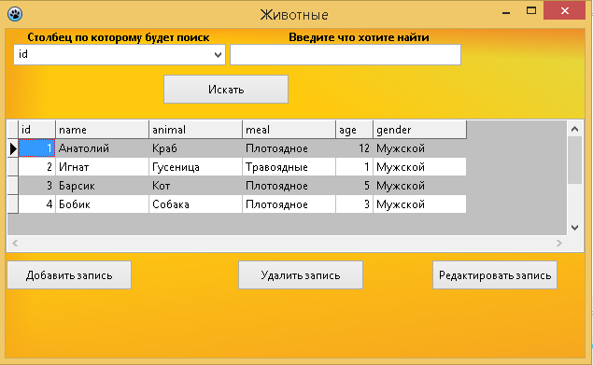

Рис 1 – Результаты выполнения программы (1/4)

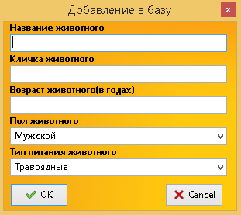

Рис 2 – Результаты выполнения программы (2/4)

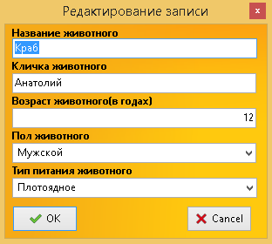

Рис 3 – Результаты выполнения программы (3/4)

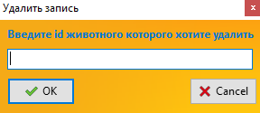

Рис 4 – Результаты выполнения программы (4/4)

**5. Вывод**

В данной домашней контрольной работе были применены такие программы, как Lazarus и SQLite Expert, сама база данных была реализована с помощью SQLite. При выполнении работы возникли трудности с пониманием новой программы SQLite Expert и составлением таблицы в ней, а также с правильной настройкой Lazarus для работы с базами данных. Было необходимо скачать специальный пакет и .dll файл, который было необходимо поместить в коневую папку с Lazarus.exe. В конечном итоге программа базы данных животных была реализована успешно.